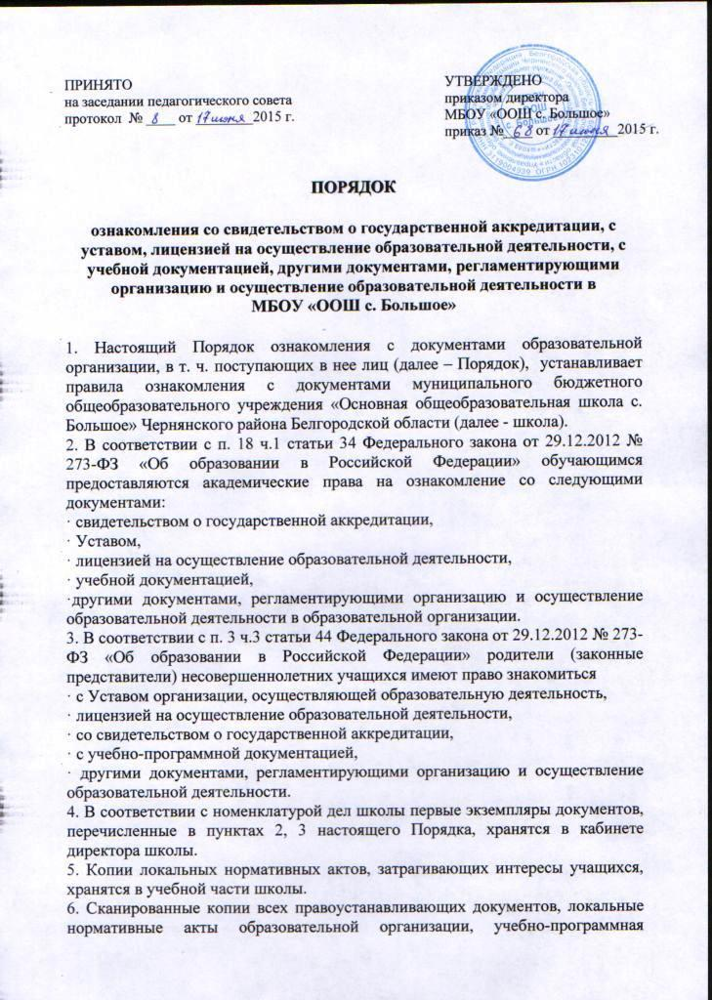

документация и другие документы, регламентирующие организацию и осуществление образовательной деятельности размещаются на официальном сайте школы и информационном стенде для родителей в рекреации школы.
7. Ознакомление с документами образовательной организации, перечисленными в пунктах 2, 3 настоящего Порядка, происходит при приёме граждан на обучение в школу. Факт ознакомления с документами образовательной организации родители (законные представители) несовершеннолетних учащихся отражают в заявлении о приёме на обучение под подпись.
8. При приёме на работу в образовательную организацию работодатель обязан ознакомить работника до подписания трудового договора со следующими локальными нормативными актами, непосредственно связанными с его трудовой деятельностью (ч. 3 ст. 68 ТК РФ):
· должностная инструкция;
· правила внутреннего трудового распорядка (ч. 3 ст. 68 ТК РФ);
· коллективный договор;
· положение об оплате труда (ст. 135 ТК РФ);
· правила и инструкция по охране труда (ст. 212 ТК РФ);
· правила хранения и использования персональных данных работников (ст. 87 ТК РФ);
· иные локальные нормативные акты, непосредственно связанные с трудовой деятельностью, принимаемого на работу.
Факт ознакомления работника, принимаемого в образовательную организацию на работу, с документами образовательной организации должен быть письменно подтверждён под подпись принимаемого на работу.

